**公司十周年庆WBS分解计划**

|  |  |
| --- | --- |
| **姓名：** | **白文强** |
| **专业：** | **计算机科学与技术** |
| **学号：** | **20191060064** |

**一、公司周年庆WBS文档**

1.准备工作

1.1邀请来宾

1.1.1 确定名单和宴会时间

1.1.2 发放邀请函

1.1.3 统计参会人员

1.2采购物品

1.2.1 采购食品

1.2.2 采购布置所需的材料

1.2.3 采购娱乐的道具

1.3 布置场地

1.3.1 场地卫生打扫

1.3.2 室内环境布置

2.晚宴

2.1餐品

2.2 饮料酒水

2.3 清洗

2.3.1食品

2.3.2餐具

2.4做菜（或外包）

2.4.1 凉菜

2.4.2 熟菜

2.4.2.1 蔬菜类

2.4.2.2 海鲜类

2.4.2.3 其他类

3.活动

3.1音响

3.2 灯光布置

3.3 室内布置

3.4 CD/VCD光碟

**二、责任分配矩阵**

|  |  |  |  |  |  |  |  |  |  |  |
| --- | --- | --- | --- | --- | --- | --- | --- | --- | --- | --- |
| 任务 | | 责任者 | | | | | | | | |
| 编号 | 任务名称 | 人力部 | 计划部 | 采购部 | 办公室 | 设计师 | 工艺部 | 中试车间 | 质量部 | 项目经理 |
| 1.1.1 | 确定名单和宴会时间 | C | F |  |  |  |  |  |  | S |
| 1.1.2 | 发放邀请函 | C | F |  |  |  |  |  |  |  |
| 1.1.3 | 统计参会人员 | F |  |  | C |  |  |  |  |  |
| 1.2.1 | 采购食品 |  |  | F |  |  |  | C |  |  |
| 1.2.2 | 采购布置所需材料 |  |  | F |  |  |  | C |  |  |
| 1.2.3 | 采购娱乐道具 |  |  | F |  |  |  | C |  |  |
| 1.3.1 | 场地卫生打扫 |  |  |  |  |  | C |  | F |  |
| 1.3.2 | 室内环境布置 |  |  |  |  | F |  | C | C |  |
| 2.1 | 餐品 |  |  |  | F | C |  |  |  |  |
| 2.2 | 饮料酒水 |  |  |  | F | C |  |  |  |  |
| 2.3.1 | 清洗食品 |  |  |  |  |  | C |  | F |  |
| 2.3.2 | 清洗餐具 |  |  |  |  |  | C |  | F |  |
| 2.4.1 | 做凉菜 |  |  |  |  | C | F |  | J |  |
| 2.4.2.1 | 做蔬菜 |  |  |  | C |  | F |  | J |  |
| 2.4.2.2 | 做海鲜 |  |  | C |  |  | F |  | J |  |
| 2.4.2.3 | 做其他菜 |  |  |  | C |  | F |  | J |  |
| 3.1 | 音响 | F | C | C |  |  |  |  |  |  |
| 3.2 | 灯光布置 | C |  |  |  | F |  |  |  |  |
| 3.3 | 室内布置 |  | C |  |  | F |  |  |  |  |
| 3.4 | CD/VCD布置 |  |  | C |  | F |  |  |  |  |

**三、框图**

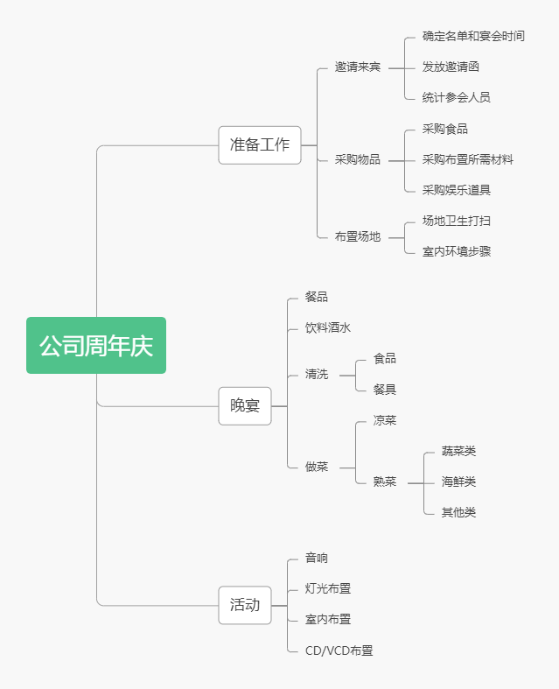

**四、词典**

|  |  |  |  |
| --- | --- | --- | --- |
| **工作包** | 1.1.2 发放邀请函 | **上层要素** | 1.2 邀请来宾 |
| **负责人** | 计划部 | **协助人** | 人力部 |
| **工作内容** | 向准备邀请参加公司周年庆的人员发放邀请函 | | |
| **质量要求** | 向所有准备邀请的人员发放，并统计所邀人员是否能如期参与。 | | |
| **时间要求** | 庆典开始前1周内发放完毕 | | |
| **成本要求** | 500-1000¥ | | |

|  |  |  |  |
| --- | --- | --- | --- |
| **工作包** | 1.2.1 采购食品 | **上层要素** | 1.2 采购物品 |
| **负责人** | 采购部 | **协助人** | 中试车间 |
| **工作内容** | 为宴会准备食品，要求食品具有质量保障，卫生健康且要求在运输途中保证没有遗漏，不受到污染和破坏 | | |
| **质量要求** | 由正规厂家生产，并由正规门店销售，可开具发票，有售后。 | | |
| **时间要求** | 宴会开始前3个小时内完成采购 | | |
| **成本要求** | 不高于5000¥ | | |

|  |  |  |  |
| --- | --- | --- | --- |
| **工作包** | 1.3.2 室内环境布置 | **上层要素** | 1.3 布置环境 |
| **负责人** | 设计师 | **协助人** | 中试车间、质量部 |
| **工作内容** | 将场室内场地布置为庆典场地，要求用彩带、气球和文字标语营造快乐的氛围 | | |
| **质量要求** | 在装扮室内的同时要保证所装扮的空间的安全，保证装饰品不易脱落 | | |
| **时间要求** | 庆典前一日上午10点前完成 | | |
| **成本要求** | 600-1000¥ | | |

|  |  |  |  |
| --- | --- | --- | --- |
| **工作包** | 2.3.1 清洗食品 | **上层要素** | 2.3清洗 |
| **负责人** | 质量部 | **协助人** | 工艺部 |
| **工作内容** | 将采购来的食品进行清洗 | | |
| **质量要求** | 要求食品干净、清除农药残留 | | |
| **时间要求** | 晚宴开始前2小时完成 | | |
| **成本要求** | 300-600人民币 | | |

|  |  |  |  |
| --- | --- | --- | --- |
| **工作包** | 2.4.4.4 做海鲜 | **上层要素** | 2.4.4 做熟菜 |
| **负责人** | 工艺部 | **协助人** | 采购部 |
| **工作内容** | 将晚宴中的海鲜食品进行制作加工为菜 | | |
| **质量要求** | 保证食品的美味、健康 | | |
| **时间要求** | 晚宴前1小时完成 | | |
| **成本要求** | 无 | | |

|  |  |  |  |
| --- | --- | --- | --- |
| **工作包** | 3.4 灯光布置 | **上层要素** | 3 活动 |
| **负责人** | 设计师 | **协助人** | 人力部 |
| **工作内容** | 将庆典场地的灯光设备布置到位 | | |
| **质量要求** | 保证场地灯光柔和，营造温馨、热烈的氛围 | | |
| **时间要求** | 庆典前一天之前完成。 | | |
| **成本要求** | 2000¥内 | | |